RIWAYAT HIDUP
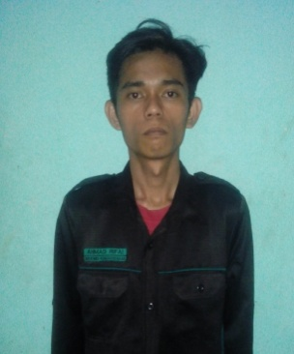
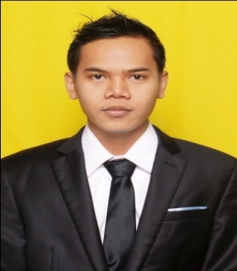
Achmad Rifai lahir di Benteng Galung Pinrang tanggal 3 Agustus 1990, anak Pertama dari pasangan Rifai dan Mandang. Penulis mulai masuk di SD Negeri 132 Benteng pada tahun 1996 dan tamat pada tahun 2002. Kemudian penulis melanjutkan di SMP Negeri 2 Patampanua pada tahun 2002 dan tamat pada tahun 2005, kemudian penulis melanjutkan sekolah di SMA 1 Patampanua pada tahun 2005 dan tamat pada tahun 2008. Pada tahun 2008, penulis mengikuti tes masuk perguruan tinggi (SNMPTN) program S1 dan lulus, sehingga melanjutkan pendidikan di Universitas Negeri Makassar Fakultas Ilmu Pendidikan pada Prodi Teknologi Pendidikan hingga sekarang. Selama kuliah penulis aktif di organisasi internal sebagai pengurus HIMATEP periode 2009-2010.

